智能纪要：20.如何读懂高级职业锚报告 2026年1月22日
会议主题：20.如何读懂高级职业锚报告
上传时间：1月22号（周四） 21:59 （GMT+08）

智能纪要由 AI 生成，可能不准确，请谨慎甄别后使用

总结
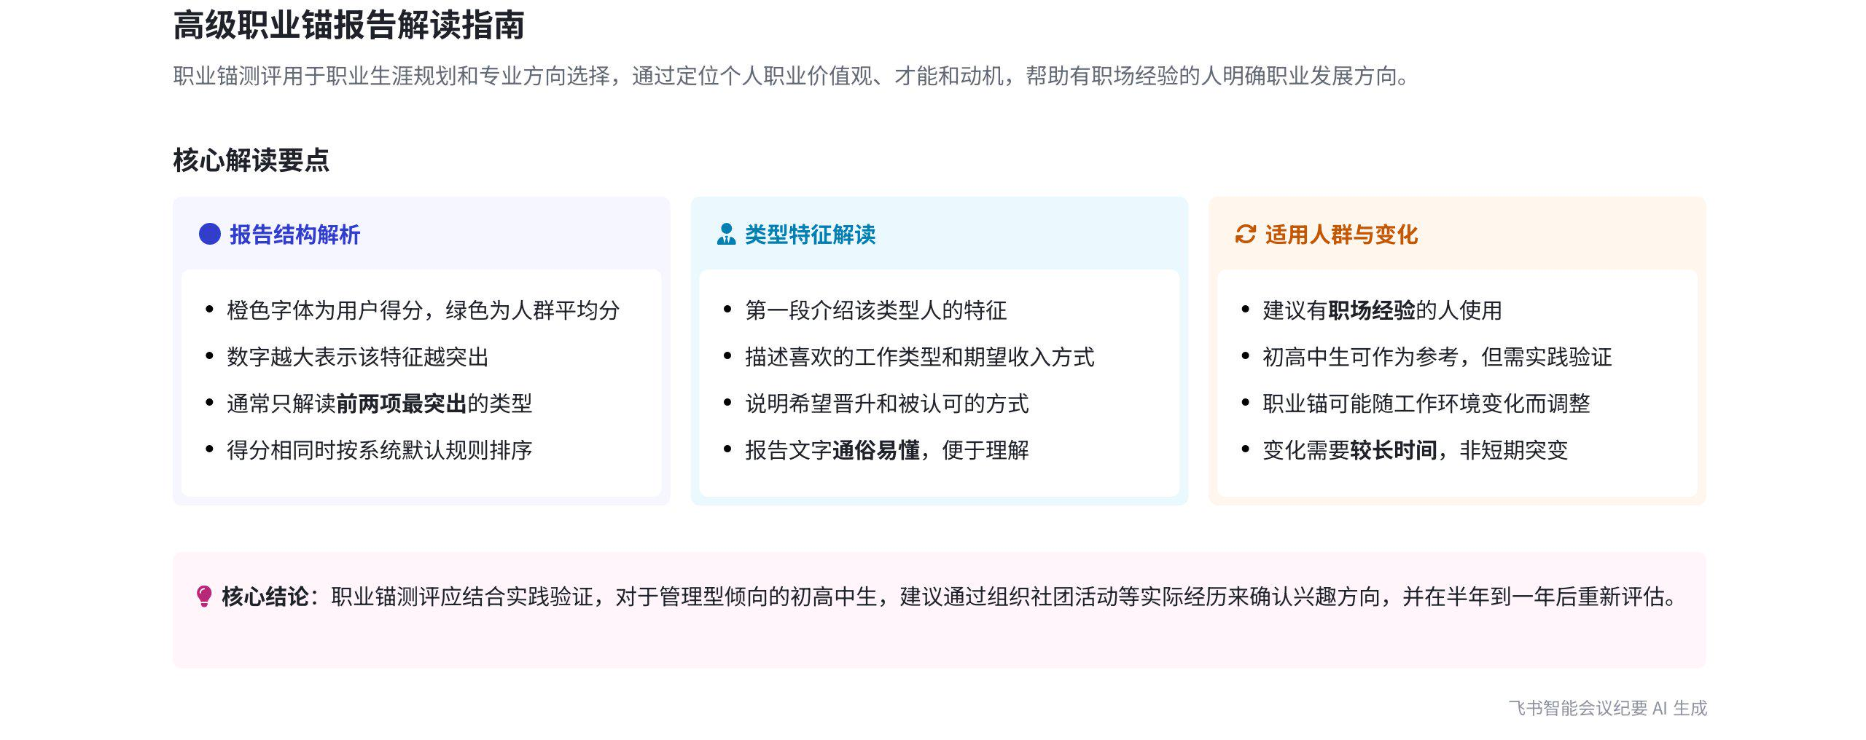
本次会议围绕高级职业锚展开，介绍了其特点、适用人群、报告解读方法以及常见问题解答等内容，为参会者深入了解职业锚提供了全面且细致的讲解，内容如下：
- 高级职业锚概述
- 定义与用途
- 职业锚定义：说话人 1 表示，职业锚类似船的锚，是个人内心价值观、动力和才能综合下的职业定位，也叫职业价值观。它常用于职业生涯规划和专业方向选择。
- 适用人群：建议有一定职场经验或实习经验的人使用，初高中孩子使用虽前期可能不精准，但有参考意义，可通过实践历练后再评估。
- 与普通职业锚的区别：市面上普通职业锚工具进行了题目筛减，且未完全遵循职业锚理论，而高级职业锚能更精准定位职业价值观，其评估流程完整遵循理论。
- 职业锚理论
- 理论来源：该理论由职业生涯领域知名人士追踪 44 名 NBA 毕业学生长达 12 年得出，但理论本身在某些方面可能不够全面。
- 职业锚的特性：职业锚强调个人才能、动力和职业价值观相互影响，通常有一定工作经验后测评更精准。它会随工作环境变化，但非短期大幅改变，一般在换工作半年到一年后可能发生变化。
- 报告解读方法
- 得分对比：报告中橙色字体为用户得分，绿色为中国人人群平均分，若用户得分大于平均分，表明在该方面比一般人突出。  - 类型排序：每个类型括号内数字越大，该类型特征越突出；数字越小，特征越不突出。若分数相同，按系统默认规则排序。  - 解读重点：通常解读报告中最突出的前两项即可，除非第三项得分与第二项相同，可顺带提及。报告对各类型有详细特征、工作喜好、收入期望、晋升方式和被认可方式等介绍。 | 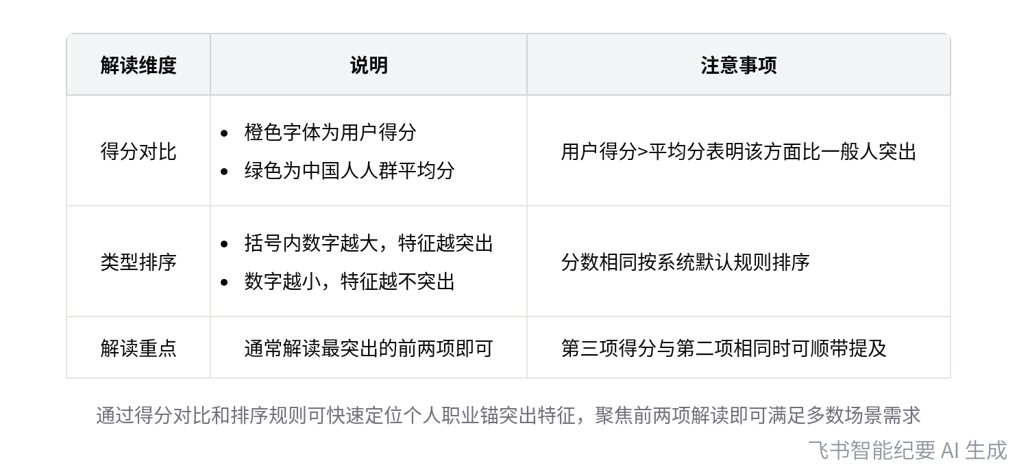  职业锚报告解读要点
- 常见问题解答
- 一个人是否拥有多个职业锚
- 可能性分析：一个人完全可能拥有多于一个职业锚，因为个人对自身才能、动机和价值观的认知可能不清晰，且这些会随环境变化，导致职业锚发生改变。
- 不清晰的原因：职业锚不清晰可能是缺乏生活或工作经验，对岗位认知不足，如初高中孩子测评后可通过实践历练进一步明确。
- 职业锚是否会发生变化：理论未明确证明职业锚是否会变化，但实际观察和数据分析显示，人会随工作状态和环境变化而改变职业锚。
- 职业选择与职业锚的匹配度：现实中职业选择未必与职业锚完全匹配，如追求技术型的人可能被安排到管理岗位，这与马斯洛需求层次有关，当人们追求基本生存时，难以按自身价值观选择工作。同时，职业锚测的更多是对结果的成就感，过程成就感可用霍兰德测评，职业规划还需综合性格、天赋和技能等因素。
[该类型的内容暂不支持下载]

智能章节
00:06 职业锚解读及不同人群应用建议说明
本章节主要介绍职业锚解读。职业锚常用于职业规划和专业方向选择，建议有职场或实习经验的人使用。对于初高中孩子，此时使用虽前期不够精准但有参考意义。若测出孩子是管理型，可通过组织社团等项目历练让其尝试，之后再做二次评估以明确其是否真对管理感兴趣。
01:33 高级职业锚与普通工具区别及精准定位优势
本章节介绍了高级职业锚与市面上普通职业锚工具的区别。市面上普通职业锚进行了题目筛减，评估流程未完全遵循职业锚理论，缺少理论最后的特殊流程。而高级职业锚能更精准定位职业价值观，这也是其被称为“高级”的原因。
02:14 职业锚的含义、特点及精准确定条件
本章节说话人1在讲解第二部分前先介绍“职业锚”相关理论。以船用锚定位防止飘动为例，说明职业锚也叫职业价值观，是基于自身价值观、动力、才能等方面的综合选择，起到自我定位作用，且通常有一定工作经验后做出的职业锚选择会更精准。
03:21 职业锚受多因素影响及工作环境变化调整周期
本章节主要介绍职业锚相关内容。职业锚强调个人才能、工作动力和职业价值观三方面相互影响，它会根据工作环境进行调整，不过不会短期内大幅变化。通常是在工作环境改变，如换做新工作，且新工作做了大约半年到一年左右时，再来重新测试职业锚。
04:10 职业锚理论介绍及测评情况说明
本章节主要介绍了职业锚理论相关信息。指出职业变化并非短期内发生巨大改变。职业锚理论是由一位在职业生涯领域有名的人，对44名NBA毕业学生进行长达12年追踪后得出，但该理论在某些方面可能不够全面，后续会提及，最后表示这是关于理论部分测评的介绍。
04:56 报告得分含义及突出特征解读方法
本章节介绍了报告的查看方法。报告中有橙色的用户得分和绿色的中国人人群平均分，若用户得分高于平均分则在该方面更凸显。每个类型括号中的数字越大特征越突出，分数相同时按系统默认规则排序。报告节选最突出的前两项解读，通常解读前两项即可，若第三项与第二项得分相同可顺带提及。
07:02 报告内容介绍：突出类型、行为特征及概况
本章节介绍报告内容，首先会讲最突出类型，第一段文字介绍该类型人的特征、喜欢的工作类型、期望收入及晋升、被认可的方式，此部分文字易懂无需多解释；第二项是相关解释及行为特征；第三部分考虑大家对其他类型的了解需求，列出各类型大概特征，其中英文是缩写，供简单了解，不用刻意记。
08:27 职业锚变化原因及对学生明确职业锚的建议
本章节主要探讨职业锚相关问题。一是一个人可能拥有多于一个职业锚，因为才能、动机和价值观较难观察且会随环境变化，若自身认知不清晰，职业锚就可能改变。二是有些人职业锚不清晰，可能因生活或工作经验不足、对岗位认知不明确，对初高中孩子可通过相关历练帮其确认，一段时间后再重新评估。
11:44 职业锚是否变化及实际观察中的情况
本章节讨论了职业锚是否会发生变化的问题。说话人表示职业锚会随工作状态、环境、个人能力、动机和才能等因素变化。但该理论本身未明确证明职业锚是否会变，因研究时间尚短，需更长时间确认。实际观察和数据分析显示，人会随状态和环境改变职业锚。
12:45 职业锚匹配难题及中高级课程相关要点
本章节围绕职业锚展开分享，指出现实中职业选择难与职业锚完美匹配，如追求技术者可能被安排管理岗。还提及马斯洛需求影响职业选择，职业锚侧重结果成就感，过程可用霍兰德测试。同时强调要结合性格、天赋、技能做职业规划，结果未必与职业锚规划一致，中高级课程会深入讲解。
[该类型的内容暂不支持下载]

关键决策
本次会议为分享类会议，无关键决策。会议关键内容总结如下：
- 职业锚介绍：职业锚多用于职业生涯规划和专业方向选择，建议有一定职场或实习经验的人进行测评，初高中孩子测评有一定参考意义。高级职业锚与市面上普通职业锚工具不同，能更精准定位职业价值观。
- 职业锚理论：职业锚是个人内心价值观、动力和才能的综合选择，强调三者相互影响，会随工作环境变化，但变化周期较长。该理论由追踪44名NBA毕业学生12年得出，存在一定局限性。
- 报告解读：报告中橙色字体为用户得分，绿色为中国人人群平均分，括号内数字越大特征越突出，通常解读前两项最突出的类型即可。
- 常见问题解答：一个人可能拥有多于一个职业锚；职业锚会随工作状态、环境、能力、动机和才能发生变化；现实中职业选择可能与职业锚不完全匹配，需综合性格、天赋和技能进行职业规划。
[该类型的内容暂不支持下载]

金句时刻
「职业锚也叫职业价值观，是我们自己内心的价值观、动力和才能的综合选择，是自我定位。」
—— 说话人 1，清晰地解释了职业锚的本质，突出了会议主题的核心观点，能让读者快速理解职业锚的含义。

「才能、动机和价值观非常难通过肉眼观察得到结论，有时跟一个人认识五年，都只能猜测他的价值观，未必能真正了解。」
—— 说话人 1，包含独特洞察，引发对了解他人价值观难度的思考，有助于理解职业锚难以精准确定的原因。

「要性格适合、天赋擅长，才能够做到一个完整的职业发展规划。」
—— 说话人 1，强调了职业规划中性格和天赋的重要性，是具有决定性的发言，能让读者对职业规划有更全面的认识。
[该类型的内容暂不支持下载]

相关链接
- 妙记：20.如何读懂高级职业锚报告
- 文字记录
- 20.如何读懂高级职业锚报告 2026年1月22日

